يقوم مستخدم البرنامج الموكل إليه مهمة تحديد مسار السفينة بوضع المسار على البرنامج, تتعامل لغة البرمجة C# WPF من أجل أحداثيات مؤشر الفأرة بالأحداثيات الديكارتية حيث أن مبدأ الأحداثيات هو الزاوية العليا اليسرى للشاشة, يتم قيادة الآلية وفق مبدأ الأحداثيات القطبية حيث أننا بالفعل بحاجة لمعرفة زاوية الحركة ثم طويلة الحركة, بالتالي قمنا بإنشاء دالة تقوم بتحويل الأحداثيات الديكارتية إلى الأحداثيات القطبية, بعد عملية القيادة نريد إعادة تقرير موضع الآلية الحالي بالتالي نحن أيضاً بحاجة لدلة تحويل الأحداثيات القطبية للديكارتية.

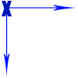

****************************************
دوال التحويل الرياضية هي :
$$r=\sqrt{x^{2}+y^{2}}$$
$$θ={\tan^{-1}{(\frac{y}{x})}{.}}$$
$$x=r.cos⁡(θ)$$
$$y=r.\sin\left(θ\right)$$
من أجل تحويل الأحداثيات الديكارتية للقطبية, نجد أن التابع العكسي للظل بدلالة الزاوية يمكن تمثيله بالشكل:

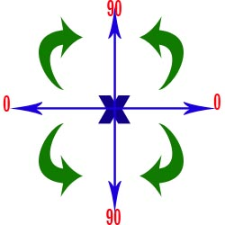
بالتالي يتوجب علينا في برنامجنا معرفة الربع الذي يحدث تكون فيه النقطة, أيضاً يجب إيجاد حل للحالة التي تكون فيها التغير على الأحداثي الأفقي صفر, لقد تم إجراء عملية تدوير لمحوري الأحداثيات حتى تصبح الزوايا بالشكل:
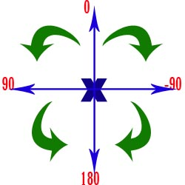
ولقد تم أستخدام الخوارزمية التالية لإجراء عملية التحويل:



